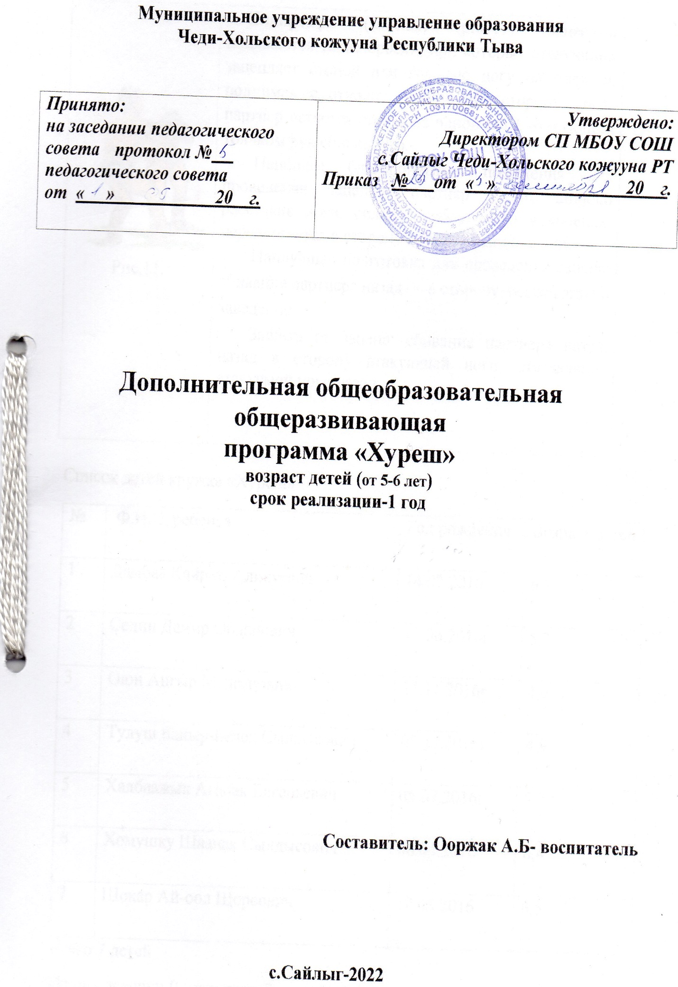

Содержание
I.Содержательный раздел
1.1Пояснительная записка ..................................................................2
1.2.Цель и задачи……………………………………………………..3
1.3. Содержание Учебный план……………………………………..4
1.4.Планируемые результаты………………………………………..8
II. Организационный раздел
2.1. Календарно-тематический план………………………………...9
2.2. Обще подготовительные упражнения…………………………10
2.3. Техника борьбы «Хуреш»………………………………………12
2.4. Базовые приемы ………………………………………………...16
2.5. Оценка результатов……………………………………………..21
3.Список использованной литературы………..…………................22
4.Приложения…………………………………………..…….……...23

I СОДЕРЖАТЕЛЬНЫЙ РАЗДЕЛ
1.1.Пояснительная записка.
Национальная борьба «Хуреш» - старинный, любимый тувинцами вид спорта. Она является неразделимой частью любого семейного, народного, религиозного праздников.
С давних времен борьба служила физическому воспитанию сильных мужчин и бесстрашных воинов. Об этом свидетельствуют все сокровищницы народного фольклора: сказки, эпос, песни и пословицы. Многие герои тувинских сказок являются отменными борцами или по крайней мере среди них нет человека, который бы не умел бороться. И сегодня этот вид спорта пользуется с большой популярностью среди жителей Республики. Она очень темпераментна и зрелищна, а правила очень простые и понятные для всех. «Хуреш» притягивает своих поклонников своим азартом и заряжает энергией. Поэтому на народных, традиционных праздников собираются почти вся Республика – от младенцев до пожилых людей. Любители, поклонники борьбы на лицо знают своих героев-борцов, слагают о них легенды. С давних времен борьба стала еще интересней, еще зрелищной и продолжает развиваться своими новыми правилами, захватами, приемами, уловками, стойками, силами, инерциями, принципами, направленного на побеждение соперника. Строятся очень многие стадионы, спортивные залы, комплексы для развития борьбы «Хуреш» подрастающего поколения, чтобы многие смогли заниматься своим любимым видом спорта. Побеждает, тот у кого ловкость, смелость, выносливость, сила, умение использовать инерцию и силу противника.
Не зря поговаривают «Если ты Тувинец, ты хороший хурежист, если ты хороший хурежист, то ты чемпион во многих видов борьбы»
Актуальность.
Национальная борьба способствует вовлечению детей в массовое физкультурное и спортивное движение ,но и является неотъемлемой частью и средствами развития физических качеств: силы, быстроты, выносливости, ловкости, гибкости, воспитание характера человека ,уважение национальных традиций Тувинцев. В последние годы в практически во всех дошкольных учреждениях широко практикуется проведение состязаний по тувинской национальной борьбе «Хуреш». Хуреш укрепляет здоровье человека, всесторонне развивает его, поднимает дух, облагораживает внутреннее настроение. Молодежь несет особую ответственность за сохранение и развитие культуры и спорта в нашей Туве. Спорт закаляет, воодушевляет каждого, кто им занимается. Чтобы подростки и молодёжь без дела не склонялись вечерами по улицам нужно в каждой школе, дворе, в садике проводить секции по многим видам спорта, особенно по национальной борьбе «Хуреш».
1.2. Цель и задачи.
Главной задачей примерной программы является создание программного документа, помогающего педагогам организовать образовательно – воспитательный процесс. Для достижения намеченной цели необходимо решить задачи – образовательные, воспитательные и оздоровительные.
Цель: приобщение детей к традициям большого спорта национальной борьбы «Хуреш».
Задачи.
Образовательные задачи состоит из усвоения теоретических и практических основ борьбы «Хуреш». Обучать технике выполнения приемов борьбы. Формировать умения и навыки действовать в коллективе сверстников. Изучение биографии знаменитых борцов тувинской национальной борьбы «Хуреш».
Воспитательные задачи предусматривают воспитание духовно-нравственных и волевых качеств. Повысить интерес и любовь к спорту. Воспитывать волю к победе и поражению.
Развивающие задачи позволяют контролировать уровень физического состояния здоровья, его сохранение и укрепление, развитие физических качеств занимающихся средствами физической культуры.
Особое внимание в Программе уделяется развитию, сохранение и укрепление здоровья детей, а так же, воспитанию таких качеств как патриотизм, уважение к традиционным ценностям. Эти цели реализуется в процессе разнообразных видов детской деятельности: игровой, коммуникативной, трудовой, познавательно-исследовательской, продуктивной (изобразительной, конструктивной итд, музыкальной, чтения.

1.3. Содержание
Образовательная область «Социально-коммуникативное развитие»
Социально – коммуникативное развитие направлена на усвоение норм и ценностей, принятых в борьбе «Хуреш», воспитание моральных и нравственных качеств детей, формирование правильно оценивать свои поступки и поступки друзей. Развитию навыков самообслуживанию, становление самостоятельности, воспитанию культурно-гигиенических навыков. Воспитание ценностного отношения к собственному труду, труду сверстников и его результатам. Формирование умение ответственно относиться к порученному заданию (умение и желание доводить дело до конца, стремление сделать его хорошо). Формирование представлений о некоторых типичных опасных ситуациях и способах поведения в них. Воспитанию осознанного отношения к выполнению правил безопасности.
Образовательная область «Познавательное развитие»
Познавательное развитие предполагает развитие интересов детей формирование первичных представлений о правилах в борьбе «Хуреш», о соревнованиях, о спортивных одеждах борцов и о известных борцов Республики. Формирование познавательных действий, развитие любознательности, воображение, восприятие, внимание, память, наблюдательности, способности анализировать, сравнивать и творческой активности. О малой родине и Отечестве, представлений о социокультурных ценностях нашего народа, об отечественных традициях и праздниках.
Образовательная область «Речевое развитие»
Речевое развитие включает владение речью как средство общения. Развитие свободного общения с педагогами и с сверстниками. Овладение всех компонентов устной речи: грамматического строя речи, связанная речь, расширение словарного запаса. Практическое овладение воспитанниками нормами речи. Воспитание к интересу и любви к чтению, желание и умение слушать художественные и народные произведения, следить за развитием действий, умение пересказывать и подражать героям произведений.
Образовательная область «Художественно-эстетическое развитие»
Художественно-эстетическое развитие направленно на развитие предпосылок ценностно-смыслового восприятия и понимания произведений искусства (словесного, музыкального, изобразительного). Формирование элементарных представлений о видах искусства. Стимулирование сопереживания персонажам художественных произведений. Реализации самостоятельной творческой деятельности детей. Удовлетворение потребности детей в самовыражении. Развитие эстетических чувств детей, художественного восприятия, образных представлений, воображения, художественно-образных способностей.
Образовательная область «Физическая культура»
Физическая культура включает приобретение первоначальных навыков «Хуреш» в теоретической и практической основе. ФК направлена на приобретение опыта в следующих видах деятельности детей: двигательной, в том числе связанной с выполнением упражнений, направленных на развитие таких физических качеств как координация и гибкость, способствующих правильному формированию опорно-двигательных системы организма, развитию равновесия, координации движений, крупной и мелкой моторику обеих рук, а так же с правильным выполнением основных движений, овладение простых подвижных и спортивных игр с правилами, становление ценностей здорового образа жизни. Развитие способности к самоконтролю, самооценке при выполнении основных движений.

Основание разработки рабочей программы
- Федеральный Закон «Об образовании в РФ» от 29.12.2012 № 273-ФЗ
- Санитарно-эпидемиологические правила и нормативы СанПиН от 15.05.2013 № 26 2.4.3049-13 "Санитарно-эпидемиологические требования к устройству, содержанию и организации режима работы в дошкольных образовательных учреждениях"
- Федеральный государственный образовательный стандарт дошкольного образования утверждён (Приказом Минобрнауки России № 1155 от 17.10.2013г)
Данная рабочая программа является нормативно-управленческим документом кружковой работы, характеризующим систему организации дополнительной образовательной деятельности педагога в рамках образовательной области «Физическое развитие».
При реализации программы учитываются следующие принципы.
1. Принцип индивидуальности.
2. Принцип доступности.
3. Принцип активности, самостоятельности, творчества.
4. Принцип последовательности.
5. Принцип эмоционального благополучия каждого ребенка.
6. Принцип оздоровительной направленности.
Большое значение имеют возрастные особенности детей в
плане физического развития. Инструкторы по физической
культуре должны ориентироваться на показатели нормы, чтобы
вовремя заметить отклонения и исправить их, если это возможно.
Общие физические возможности детей в 4-5 лет существенно
возрастают. Так, заметно улучшается их координация.
Большинство движений выглядят со стороны увереннее.
В данном периоде развития у детей активно развивается
моторика и они становятся ловкими и быстрыми. Мышцы растут
быстро, но неравномерно. Из-за этого ребёнок 5-6 лет мгновенно
устаёт. Эту особенность необходимо учитывать взрослым, чтобы
дозировать физические нагрузки, во время занятий нужны паузы
для отдыха.
Скелет отличается гибкостью, потому что процесс
окостенения не закончен. Так что силовые упражнения
противопоказаны, а вот за осанкой и позами родителям и
инструкторам нужно постоянно следить.
Особенность сердечной деятельности заключается в том, что
ритм сердечных сокращений легко нарушается, так что при
значительных физических нагрузках сердечная мышца утомляется.
Это можно увидеть по покраснению или побледнению лица,
учащённому дыханию, одышке, некоординированным движениям.
Поэтому так важно вовремя переключаться на иной характер
деятельности.
Именно начиная с этого возраста, ребёнку нужно объяснить,
что такое здоровый образ жизни и приучать к его особенностям.
Лёгкая гимнастика, режим дня, постоянные прогулки, правильное
питание помогут маленькому человечку соответствовать
физическому развитию своих сверстников.
В возрасте от 5 до 6 лет происходят изменения в
представлениях ребёнка о себе; оценки и мнение товарищей
становятся для него существенными. Повышается избирательность
и устойчивость взаимоотношений с ровесниками.
В 5–6 лет у ребёнка формируется система первичной половой
идентичности существенным признакам (женские и мужские
качества, особенности проявления чувств, эмоций, специфика
поведения, внешности, профессии).
Повышаются возможности безопасности жизнедеятельности
ребенка 5–6 лет. Это связано с ростом осознанности и
произвольности поведения, преодолением эгоцентрической
позиции (ребёнок становится способным встать на позицию
другого).
Более совершенной становится крупная моторика: ребенок
хорошо бегает на носках, прыгает через веревочку, попеременно
на одной и другой ноге, катается на двухколесном велосипеде, на
коньках. Появляются сложные движения: может пройти по
неширокой скамейке и при этом даже перешагнуть через
небольшое препятствие; умеет отбивать мяч о землю одной рукой
несколько раз подряд. Активно формируется осанка детей,
правильная манера держаться. Развиваются выносливость
(способность достаточно длительное время заниматься
физическими упражнениями) и силовые качества (способность
применения ребёнком небольших усилий на протяжении
достаточно длительного времени).
Физическое развитие детей 6–7 лет характеризуется
интенсивным ростом. Активизируется эндокринная система,
ребенок вытягивается в рост.
Сердечно-сосудистая система меняется в сторону увеличения
выносливости и повышения работоспособности. Сердце
шестилетнего ребенка близко по размерам и форме к сердцу
взрослого человека, что позволяет выдерживать более высокие
нагрузки, чем у детей раннего возраста.
Изменения физического развития в 6–7 лет касаются и
мышечной системы. В этот период быстро развивается
мускулатура рук, движения становятся более четкими,
совершенствуется их координация. Ходьба отличается
увеличением скорости и уверенности. Движения рук и ног
согласованы, осанка правильная. Также ребенок хорошо бегает –
равномерно и достаточно быстро. Ему удается выполнять прыжки
на месте, с продвижением, поочередно на левой и правой ноге, на
двух ногах, в длину, в высоту. Он хорошо владеет навыками
метания. Физическое развитие ребенка 6–7 лет позволяет ему
удерживать равновесие и выполнять множество сложных
упражнений.
Несмотря на все сказанное, мышечная система по-прежнему
быстро утомляется и не выдерживает длительного физического
напряжения. Поэтому все нагрузки должны даваться понемногу и
постепенно, чтобы развить выносливость.
В 6–7 лет дети очень любят соревноваться. Поэтому значение
соревнований для физического развития детей неоценимо.
Учебный план
Кружок «Хуреш» рассчитана на детей от 5 до 7 лет. Основной формой работы по программе являются групповые учебно-тренировочные занятия. Занятия проводятся во второй половине дня после дневного сна, по 2 раза в месяц, продолжительностью 25-30 мин. Индивидуальная работа проводится во время учебно-тренировочных занятий, в свободное и вечернее время.
Планирование предусматривает распределение физических упражнений и приемов их проведения в различных формах физического воспитания дошкольников на конкретных отрезках времени. Составление учебных планов для дошкольников выполнено с учетом требований: – соответствия плана нормативным и программным документам; – учета общих принципов физического воспитания (гармоничного развития личности, связи с жизнедеятельностью, принципа оздоровительной направленности); – реальности, конкретности, гибкости планирования. Учебные часы распределены за счет вариативной части учебного плана в соответствии с ФГОС ДО. Учебные занятия проводятся два раза в неделю. Планы учебных занятий для дошкольников основаны на повторно-кольцевом принципе планирования. Его реализация предусматривает неоднократное повторение основных видов упражнений в течение календарного года. Такие упражнения повторяются несколько раз, но с усложнением условий их выполнения: - увеличивается продолжительность выполнения упражнения; - возрастает количество повторений; - повышается быстрота движений; - сокращаются паузы пассивного отдыха или организовывается активный отдых; - возрастает координационная сложность упражнений.
1.4.Планируемые результаты:
Каждый дошкольник должен знать:
– характерность своего организма и здоровья;
– значение здорового образа жизни и физических упражнений
для организма человека;
– правила гигиены и основы техники безопасности в
спортивном зале и на спортивной площадке;
– особенности традиционной культуры тувинского народа;
– названия базовых приемов тувинской национальной борьбы
«Хуреш»;
– правила соревнований и этикет в борьбе «Хуреш»;
– влияние борьбы «Хуреш» на состояние здоровья.
уметь:
– показывать выполнение приемов тувинской национальной
борьбы «Хуреш»;
владеть:
– 2–3 приемами тувинской национальной борьбы «Хуреш».
Взаимодействие с родителями
В планировании и проведении занятий по национальной
борьбе «Хуреш» большую помощь оказывает анкетирование
родителей в начале обучения, которое ориентировано на изучение
особенностей внутрисемейного воспитания и определение
эффективных форм взаимодействия.
В соответствии с этим планирование работы с семьей
предусматривает:
11
– ознакомление родителей с результатами диагностики:
режим, активность, питание, закаливание и т.д.;
– открытые показы занятий и участие в занятиях;
– совместные праздники;
– коллективное проектирование спортивного костюма (содакшуудак);
– активное участие в соревнованиях.
Решение задач программы и ее реализация среди детей
дошкольного возраста будет исходить из понимания того, что
«Хуреш» – это национально-самобытное спортивное состязание,
которое культивировалось на протяжении многих веков, и
дальнейшее развитие его возможно лишь при сохранении
преемственности

II ОРГАНИЗАЦИОННЫЙ РАЗДЕЛ
2.1.Календарно-тематический план работы кружка «Хуреш»

Месяц | Тематика. | Цель. | Материал.
Октябрь | Борьба «Хуреш» одно из лучших сокровищ народной культуры. | Подбор детей в кружок.
Ноябрь. | Танец орла «Девиг». | Формирование чувства гордости и восхищения национальной культуры обучение навыкам исполнения танца. | Фонограмма «Доге- Баары»,  Показ видеофильма «Хуреш».
Ноябрь. | Содак-шудак – борцовская форма хурешистов. | Ознакомление с борцовской формой. | Демонстрация борцовской формы.
Декабрь. | Знаменитые борцы Тувы. | Изучение биографии | Фотоснимки из мира борьбы.
Январь | Физическая закалка: «Хочешь быть сильным - беги». | Выполнение упражнений по развитию физической силы. | Демонстрация спортивных снаряжений
Февраль | 1. Подготовка к соревнованию по национальной борьбе «Хуреш».  2. Праздник «Шагаа могези» | Выполнение упражнений по развитию физической силы. | Отрывок из богатырской сказки
Март | Гибкость, быстрота, неуловимость. | Словарная работа | Отрывок из богатырской сказки
Апрель | Подготовка к соревнованию по национальной борьбе «Хуреш». | Посредством тренировки готовить детей к соревнованию. | Борцовская форма
Май. | Презентация работы кружка. | Выявление лучших борцов, лучшего исполнителя танца орла. | Награждения, медали, ленты.

2.2 Общеподготовительные упражнения
Имитационные упражнения. Забавные подражательные упражнения в виде образно-игровых движений, которые развивают способность к импровизации, слух, внимание, мышление, творческую фантазию и память. Они раскрывают понятные детям образы, формируют умение творчески передать характер и повадки изображаемого животного. Кроме того, упражняясь в выполнении таких движений, дети развивают силу, ловкость, координацию движений, учатся ориентироваться в пространстве, приобретают навык двигаться в заданном темпе и ритме.
Общеразвивающие упражнения. Общие понятия о строевых и порядковых упражнениях: ходьба, бег, прыжки, переползания, упражнения для рук, туловища и т.д. Действия в строю, на месте и в движении: построение, расчет, рапорт, приветствие, повороты, перестроения, размыкания и смыкания строя, изменение скорости движения. Усложняются общеразвивающие упражнения и несколько увеличивается их нагрузка (число повторений). Однако сохраняется одно из важнейших требований в физическом воспитании детей – соблюдение правильной осанки, укрепление крупных мышечных групп, последовательный переход от одного исходного положения к другому. Структура упражнений в данной возрастной категории: вначале ходьба и бег проводятся в обычном или игровом варианте, затем следуют общеразвивающие упражнения без предметов и с мелким физкультурным инвентарем (мячи, скакалки, палки, кубики и т.д.), в заключение для снижения двигательной активности – упражнения в ходьбе или игра малой интенсивности.
- Упражнения для рук и плечевого пояса (примерные): – «Почисти свою одежду»: широкие движения то правой, то левой рукой, как бы счищая щеткой пыль со своей одежды: на руках, туловище, ногах. – «Хлопушка»: хлопки в ладоши над головой и за спиной.
– «Сильные руки»: подняв руки до уровня плеч, сжать пальцы в кулаки, опуская руки, разжать пальцы. – «Мельница»: круговые движения прямыми руками, скрещивая их перед собой.
2. Упражнения с веревкой: – «Натяни веревку»: наклоняясь вперед, положить веревку на пол как можно дальше и опуститься на колени. – «Перешагивание через веревку»: натянуть веревку на высоте 20–30 см и предложить ребенку перешагнуть через нее. – «Пройди по веревке»: положить натянутую веревку на ковер и предложить ребенку пройти по ней, сохраняя равновесие.
3. Упражнения с обручем:
– «Надеть на себя обруч»: подняв обруч вверх и повернув его горизонтально, надеть его на себя через голову, опустить на пол и перешагнуть через него.
– «Катание обруча рукой»: катать обруч по полу, слегка ударяя его ладонью.
– «Передача обруча»: опустить прямые руки, переложить обруч из правой в левую руку перед собой, вернуться в исходное положение. То же, переложив обруч из левой руки в правую.
– Упражнения с мешочком весом 10-50 г.:
– «С мешочком на спине»: ходьба на четвереньках, стараясь не уронить мешочек. – «Посмотри на мешочек»: ходьба, держа мешочек вытянутыми руками высоко над головой и смотря на него.
– «Не урони мешочек»: ходьба приставным шагом, стараясь не уронить, положенный на темя мешочек.
4. Упражнения со скакалкой:
– «Перешагивание и перепрыгивание через раскачивающуюся скакалку» (раскачивают на высоте 3-5 см).
– «Бег со скакалкой»: продвигаясь вперед бегом и вращая скакалку, прыгать через нее с ноги на ногу.
– Прыжки на обеих ногах через вращающуюся скакалку.
5. Упражнения с мячами:
– «Мяч к себе – от себя»: сгибая ноги и передвигая стопы, подкатить мяч к себе, затем, выпрямляя ноги, вернуться в исходное положение.
– «Толкай мяч головой»: толкая мяч головой, катить его вперед, передвигаясь на четвереньках.
– «Сесть и лечь»: лечь на спину, поднять прямые руки вверх и коснуться мячом пола за головой, вернуться в исходное положение.
2.3.Техника борьбы «ХУРЕШ»
Данный раздел требует изучения основных элементов техники борьбы «Хуреш»:
Страховка и самостраховка
Каждый, кто решил серьезно заниматься борьбой хуреш, прежде чем приступить к изучению приемов, технико-тактических действий должен хорошо усвоить способы самостраховки и способы страховки своего партнера при проведении на нем приемов. Страховка при выполнении бросков заключается в том, что борец: – поддерживает падающего партнера, смягчая удар его тела о землю, ковер; – при падении партнера направляет его на перекат; – при выполнении бросков не падает на партнера и не наступает на него при потере равновесия. Самостраховка – это действия борца, направленные на безопасность при падениях. Такие способы смягчат удары при различных падениях, предохранят от ушибов и травм. Каждый борец должен уметь выполнять соответствующие действия автоматически при любом падении. Все это приобретается в процессе выполнения специальных упражнений, которые должны быть включены в подготовительную часть каждого занятия. Изучать способы самостраховки необходимо по принципу «от простого к сложному» т.е. по возрастающей их трудности. При проведении броска атакующий чаще всего остается в стойке, и его партнеру приходится переворачиваться в какую-либо сторону или делать кувырки. Все способы самостраховки заключаются в мягких перекатах с боку на бок или на согнутой спине. Прежде чем приступить к изучению способов самостраховки, надо занимающихся научить различным перекатам (на спине и по диагонали), поворотам в стороны и выполнению группировок.
1. Упражнения перекаты. Перекат на спине. Сесть на ковер, поджать ноги, руки вытянуть вперед ладонями вниз. Спину согнуть как можно больше, голову наклонить вперед и прижать подбородок к груди. Отклоняясь назад, сделать перекат на спине от ягодиц до лопаток и обратно, не изменяя положения головы, рук и ног. Перекат с одного бока на другой. Сделать перекат на спине и скрестить голени, пятку левой ноги наложить на подъем правой ноги и, прижимая пятку правой ноги к ягодице левой ногой, развести ноги в стороны до прямого угла. Перекатиться на правый бок и, ударом правой руки остановив движение переката, принять конечное положение, как при падении на бок. Из этого положения перекатиться на левый бок. В момент касания спиной ковра положение голеней изменить: пятку правой ноги наложить на подъем левой ноги. Одновременно с ударом левой рукой по ковру левую ногу положить на ковер, а правую поставить впереди нее на всю ступню.
2. Кувырки. Умение правильно выполнять различные кувырки помогает в освоении техники безопасных падений, которая пригодится в любом виде спорта и в повседневной жизни. Кувырки – обязательный элемент всех спортивных единоборств и боевых искусств. Во время выполнения кувырков необходимо уделять особое внимание группировке тела, т.е., нужно как можно плотнее прижаться коленями к грудному отделу, при этом округляя позвоночник и сгибая шею, опускать голову вниз, прижимая к коленям. Любой кувырок выполняется в три этапа:
1. Группировка. Спина округляется, подбородок максимально плотно прижимается к груди, руки обхватывают голени.
2. Толчок и перекат. Оттолкнувшись ногами, делается перекат на спину.
3. Переворот. Размыкая ноги и вытягивая их за голову, делается переворот, возвращаясь в исходное положение.
Кувырок вперед через голову. Поставить ноги вместе и присесть, не разводя коленей. Поставить руки перед собой ладонями на ковер, согнуть спину и прижать подбородок к груди. Опираясь на согнутые руки и пронеся голову между руками, поставить ее затылком на ковер. Оттолкнуться носками вперед – вверх и сделать перекат на согнутой спине. В тот момент, когда лопатки коснутся ковра, голову обхватить руками голени и, прижимая пятки к ягодицам, встать на ноги в положение приседа. Зная, как кувыркаться назад, уже не так уж сложно будет выполнить упражнение «кувырок назад и через плечо». Когда кувырок вперед из положения приседа занимающийся научится выполнять правильно, его можно делать из положения полуприседа, прыжком вперед и постепенно переходить к прыжкам кувырком через плечо и через руку партнера.
3. Падения. Неумение правильно падать является главной причиной получения переломов и вывихов во время подготовки и соревнований. Обучение технике правильного падения достаточно непросто, на это потребуется некоторое время. И сложность заключается в том, чтобы научить тело работать спонтанно, правильно реагируя в условиях быстро меняющейся ситуации борьбы. Падение вперед из и.п. – стоя на коленях. Из исходного положения – стоя на коленях, отклонить туловище назад и упасть грудью вниз. Во время падения руки вытянуть вперед и поставить ладонями на ковер. Пружинистым сгибанием рук остановить падение. Для тренировки в самостраховке при падениях вперед следует усложнять упражнения, выполняя прыжки вперед или броски захватом обеих ног сзади. При падениях вперед, чтобы не удариться лицом о ковер, нужно смягчить падение согнутыми руками, опираясь на кисти. Из строевой стойки, не сгибаясь, отклонить туловище вперед и упасть грудью вниз. Во время падения руки вытянуть вперед и поставить ладонями на ковер. Пружинистым сгибанием рук остановить падение. Для тренировки в самостраховке при падениях вперед следует усложнять упражнения, выполняя прыжки вперед.
Стойки борцов
Стойка хурешиста должна быть устойчивой, подвижной и удобной для нападения, защиты и контратакующих действий. Решающее значение в стойке имеет правильное положение туловища и постановка ног. Правильное положение и перестановка ног обеспечивают в борьбе «Хуреш» – устойчивость, подвижность и безопасность при маневрировании. Стойка может быть «правосторонняя», если впереди находится правая нога, и «левосторонняя», если впереди – левая нога, «фронтальная», если обе ноги на одной линии. Борец-хурешист должен уметь бороться как из положения правой, левой, так и фронтальной стойки. Ноги должны быть устойчивы, слегка выпрямлены в коленях и не напряжены. При правильной стойке центр тяжести тела должен находиться почти в центре площади опоры, ближе к сзади стоящей ноге, для того чтобы нога, стоящая впереди, могла быть более свободной и подвижной. Борцам-хурешистам в ходе борьбы часто приходится наклонять туловище, переставлять ноги, менять стойку, но всегда следует возвращаться в свою основную (правую, левую или фронтальную) стойку – удобное положение, как для нападения, так и для защиты.
Дистанции и захваты
Демонстрация и изучение разнообразных захватов: обоюдные, разноименные, одноименные и т.д. По правилам борьбы «Хуреш» захватывать содак (куртка) и шуудак (короткие шорты) можно в любом удобном месте. При борьбе хуреш очень важную роль играют дистанции между борцами и захваты. В зависимости от захвата определяется и дистанция.
В борьбе хуреш дистанцию между борцами можно различать на пять видов: 1) дистанция вне захвата – борцы не касаются друг друга;
2) дальняя дистанция – борцы захватывают друг друга за рукава содака;
3) средняя дистанция – борцы захватывают друг друга за содак и шуудак спереди;
4) ближняя дистанция – борцы захватывают содак или шуудак сзади или обхватывают одной рукой шею партнера;
5) дистанция вплотную – борцы обхватывают друг друга или прижимаются туловищем один к другому (обоюдный захват за шуудак)
Подразделение приемов на группы. Элементы, фазы и структура приемов Приемы борьбы хуреш – единое (целостное) действие, состоящее из отдельных простых (элементарных) движений, соединенных между собой в пространстве и времени. Каждый прием состоит из простых движений руками, ногами и туловищем. Условно в борьбе хуреш можно различать следующие элементарные движения: – движения рук: захват, обхват, прижимание, отталкивание, рывок, толчок, упор, тяга, нажимание; – движения ног: подставление, переставление, отставление, зашагивание, сгибание, разгибание, размах, зацеп, подбив, накладывание, подталкивание, упор; – движения туловища: наклон, выпрямление, прогиб, поворот, толчок, прижимание, падение.

2.4. Базовые приемы борьбы «ХУРЕШ»

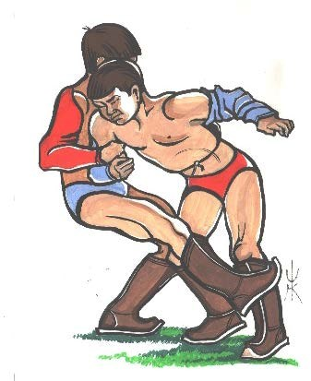  Рис.1. | Дегээлээри (подножки) (рис.1). Этот прием относится к броскам, которые проводятся за счет действия рук, а роль ноги атакующего борца сводится к созданию препятствия для противника, которое не позволяет ему восстанавливать равновесие. По направлению броска, подножки в борьбе «Хуреш» делят на: переднюю, заднюю и боковую.
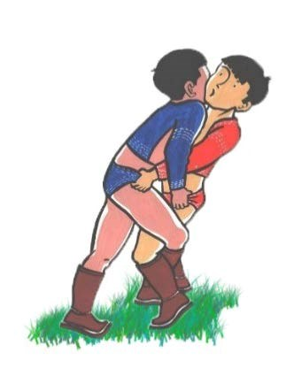  Рис.2. | Мундурары (зашагивание) (рис.2) – один из способов опрокидывания соперника. Атакующий борец, зашагивая ногой за ногу соперника зацепляет ее, и, толкая борца грудью вперед-вниз, сваливает его.
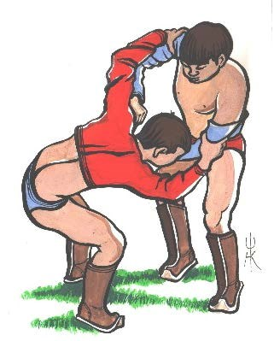  Рис.3. | Чая тудары (выведение из равновесия) (рис.3).  Главное в этом приеме – понять, почувствовать, в каком направлении движется соперник, и, добавив ему скорости, помочь ему упасть. Варианты приема: сваливание соперника в сторону, делая скручивающее движение руками.

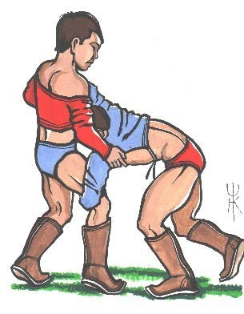  Рис.4. | Балдырлаары (сваливание с захватом за голень) (рис.4) – атакующий захватывает левой рукой ближе стоящую ногу соперника за подколенный изгиб, тянет ее вверх и одновременно толчком правой руки опрокидывает соперника на спину.  Возможные варианты: при проведении захвата ног левой рукой осуществить захват правой ноги с наружной стороны подколенного изгиба (даштындан балдырлаары), а левую ногу с внутренней стороны подколенного изгиба (иштинден балдырлаары).
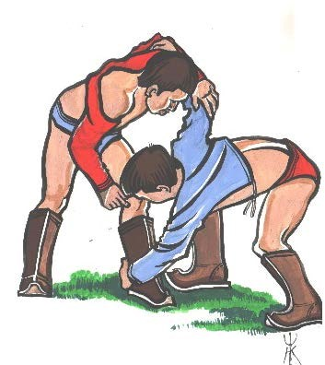  Рис.5. | Майыктаары (сваливание захва-  том за пятки) (рис.5). В данном случае осуществляется захват левой рукой впереди стоящую ногу за пятку, резко потянув ее к себе-вверх с одновременным толчком правой руки, сваливает соперника.  Возможные варианты: при проведении захвата ног левой рукой осуществить захват правой ноги с наружной стороны пятки, а левую ногу с внутренней стороны пятки.
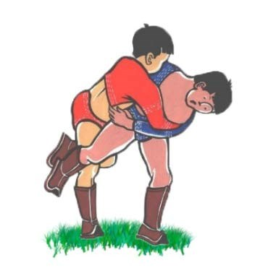Рис.6. | Катай кагары (подхват) (рис.6). Подхватами называются такие броски, которые выполняются подбивами ног партнера бедром или голенью. Варианты приема: подхват под обе ноги, задний подхват, подхват под одну ногу.

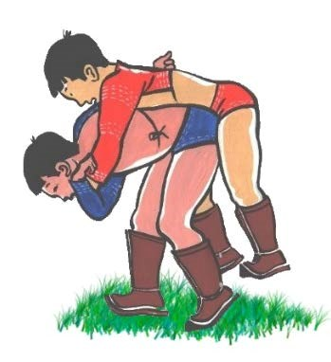  Рис.7. |  | Чартыктаары (бросок через бедро) (рис.7). Из положения обоюдного захвата правосторонней стойки атакующий борец делает шаг вперед правой ногой, потягивает противника левой рукой на себя, а правой вверхвперед. Поставив левую ногу к своей правой ноге, развернувшись спиной к сопернику, выпрямляя ноги, подбивает соперника вверх. Затем, наклоняясь вперед, бросает соперника перед собой.
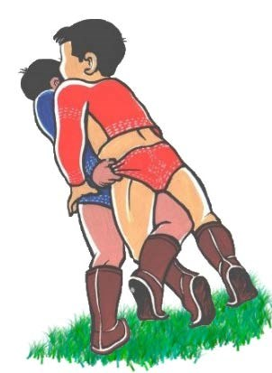  Рис.8. |  | Долгай дегээ (обвив) (рис.8) – когда соперник стоит в разноименной левосторонней стойке, локтевым сгибом правой руки обхватить сверху его левое плечо возле подмышки, а левой рукой за правое плечо сверху. Затем обвить ближестоящую ногу соперника правой ногой, а другой сделать подскок между ног соперника, прогибаясь спиной потянуть руками соперника вправо вверх. В этот момент, подсаживая бедром, поднять соперника вверх обвитой ногой и резким поворотом туловища вправо бросить соперника.
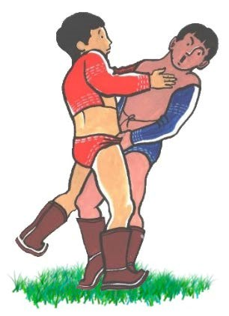  Рис.9. |  | Күдүктээри, дөңмектээри (подсад бедром) (рис.9). Это броски, при которых атакующий поднимает или переворачивает партнера с помощью ног.  Способ выполнения: с обоюдного захвата за шудак (хончу) руками сделать сильный рывок соперника на себя. И в этот момент, шагнув левой ногой к разноименной ноге соперника, подсадив вверх правым бедром во внутреннюю часть его левого бедра бросить влево-вниз.
 | 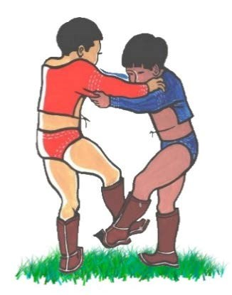  Рис.10. |  | Майгыыры – подсечки (рис.10). Приемы выполняются подбиванием ноги или ног атакуемого подошвенной частью стопы. Имеются следующие основные виды подсечки: боковая, передняя, задняя и изнутри.
 | 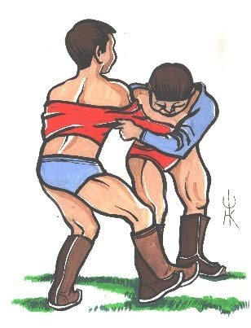  Рис.11. |  | Илдиртири (зацепы) (рис.11). Зацепами называются такие броски, при которых атакующий зацепляет стопой или голенью ногу партнера и, поднимая ее, отводит в какую-либо сторону. Когда партнер остается стоять на одной ноге, атакующий толчком рук сбивает его.  Наиболее благоприятные положения для проведения зацепов: партнер стоит, широко расставив ноги, сильно сгибает ноги в коленях, передвигается в сторону приставными шагами;  Наилучшая подготовка для проведения зацепа: сбивание партнера назад — в сторону, осаживание и заведение.  Защита от зацепа: сбивание партнера назад, назад в сторону атакующей ноги, отставление атакуемой ноги назад.

Список детей кружка «Хуреш»
№ | Ф.И.О. ребенка | Год рождения | Возраст детей
1 | Дамбаа Кайрат Аликуевич | 14.07.2016 | 6,1
2 | Седип Дамир Орланович | 17.06.2016г | 5,3
3 | Оюн Ангыр Мергенович | 13.11.2016г | 4,9
4 | Тулуш Байыр-Белек Сылдысович | 05.11.2016г | 4,9
5 | Халбаажык Аганак Евгеньевич | 05.07.2016г | 5,2
6 | Хомушку Шаанак Сылдысович | 06.04.2016 | 6,4
7 | Шокар Ай-оол Щорсович | 17.03.2016 | 6,5
Всего:7 детей
Из них девочки-0, мальчики-7
Дата проведения кружка
Месяцы | Дни недели и даты
Октябрь | Пятница 7,21
Ноябрь | Пятница 4,18
декабрь | Пятница 9,23
Январь | Пятница 13,27
Февраль | Пятница 3,17
Март | Пятница 10,24
Апрель | Пятница 7,21
Май | Пятница 5,19

2.5 Оценка результатов тестирований детей по кружковой работе «Хуреш».
Мониторинг проводится два раза в год: 1 – вводный (октябрь)
2 - итоговый (май).
Уровни усвоения программы оцениваются по 3-х балльной системе:
высокий – 3 балла;
средний – 2 балла;
низкий – 1 балл.
Ф.И.О. ребенка. | Знание техники национальной борьбы «Хуреш». | Знание ритуала «Девиг». | Знание основных движений борцов. | Знание известных борцов Республики Тыва. | Средний балл.
1.
2…
10.

3.СПИСОК ИСПОЛЬЗОВАННОЙ ЛИТЕРАТУРЫ
1. Федеральный закон от 29.12.2012 г. № 273-ФЗ «Об образовании в
Российской Федерации» // Российская газета. Федеральный выпуск №
5976 (303), 2012.
2. Приказ Министерства образования и науки РФ от 17 октября
2013 г. № 1155 «Об утверждении федерального государственного
образовательного стандарта дошкольного образования» // Собрание
законодательства Российской Федерации, 2013. – № 33, ст. 4377.
3. Ахметзянов И.М. Охрана здоровья дошкольника. – М.: Сфера,
2007. – 304 с.
4. Кенин-Лопсан М.Б. Традиционная культура тувинцев. – Кызыл,
2006. – 231 с.
5. Миндиашвили Д.Г., Завьялов А.И., Ооржак Х.Д-Н., Ооржак С.Ы.
Хостуг хүрештиң техниказы болгаш тактиказы. – Кызыл: РИО ТувГУ,
2009. – 250 с.
6. Ондар О.Ч. Борьба хуреш: монография. – Кызыл: РИО ТувГУ,
2015. – 192 с.
7. Ондар О.Ч. Программа по борьбе «Хуреш» для национальных
общеобразовательных школ Республики Тыва. – Кызыл, 1999. – 15 с.
8. Ондар О.Ч. Тувинско-русский, русско-тувинский словарь
терминов по спортивной борьбе. – Кызыл, РИО ТГУ, 1999. – С.32-35.
9. Ооржак С.Ы. Хуреш: борьба по-тувински. – М: «Триада ЛТД»
2008. - 96 с.
10. Ооржак С.Ы. Шүглүп өөрен. – Кызыл, 1990. – 79 с.
11. Ооржак С.Ы., Ооржак Х.Д-Н. Эге нити өөредилге кичээлден
дашкаар ажылдың чижек программазы. – Кызыл: Национал школа
хөгжүдер институт, 2011. – 44 ар.
12. Примерная общеобразовательная программа дошкольного
образования «От рождения до школы» Н.Е. Вераксы, Т.С. Комаровой,
М.А. Васильевой. – М.: МОЗАИКА СИНТЕЗ, 2014. – 368 с.
13. Ооржак С.Ы., Сат О.С. Программа для борцов хурешистов 1–2
годов обучения в группах начальной подготовки (НП) в спортивных
школах, коллективах физкультуры. – Кызыл, 2006. – 59 с.
14. Яковлева Л., Юдина Р. Игровые подражательные движения
// Дошкольное воспитание, 1996. № 4. – С. 35

4.ПРИЛОЖЕНИЕ

Ритуал «Девиг»
Ритуал девиг (танец орла) – особый ритуал в борьбе хуреш, это особый вид медитации, метод настройки борца перед выходом на схватку и выражение радости победы после поединка. При его выполнении борец, в основном, импровизирует полет орла – символа небесной силы. Но бывают и другие разновидности (стиль). Например, девиг, в исполнении чемпиона Тувинской Народной Республики 1941 года Балчий-оола Донгака, чем-то напоминал иноходца, рвущегося в скачку. Поэтому в борцовском мире у него было прозвище «Чыраа-Кара», что обозначало «Черный иноходец». Девиг сначала выполняется перед началом состязаний всеми борцами одновременно - групповое исполнение. Оно означает начало соревнований и общее приветствие борцов и зрителей. От данного представления можно увидеть сколько человек принимает участие в соревнованиях, кто в какой спортивной форме находится. Групповое исполнение ритуала девиг является очень зрелищным и привлекательным представлением. После вызова на поединок каждый борец индивидуально исполняет девиг. Когда секундант (мөге-салыкчызы) начинает вызывать спортсмена на борьбу, он прибегает к нему и, опираясь на его плечо двумя руками, ждет выхода соперника. Потом оба борца начинают исполнять ритуал девиг. Сначала борец три раза хлопает руками по внешней и внутренней сторонам бедер. Эти движения означают о существовании «трех состязаний мужчин»: стрельба из лука, конные скачки и хүреш. Затем борцы, распрямив плечи, спины и вытянув в стороны-вверх руки, плавно исполняя девиг, передвигаются до места схватки. И остановившись на месте поединка, приглашает соперника на поединок, для чего два раза хлопает по бёдрам – «ты или я». После схватки победитель выполняет имитацию «встряхивания пыли» с побежденного борца, помогает встать ему. Стоя на одном месте поправляет свою форму и поднимает правую руку в сторону-вверх. Проигравший борец в знак признания своего поражения развязывает содак, проходит под одну, поднятую выше руку победителя и уходит на своё место. Торжествующе поднятые вверх руки – это особый знак радости победы в любом виде спорта, а в хүреше это и есть начало исполнения девига победителем. Исполняя его, борец выражает свою радость и благодарит своего соперника и болельщиков. Зрители разделяют эту радость; хлопают, кричат и поют. В конце ритуала борец делает поклон Государственному флагу – обходит его по «кругу солнца», и заканчивает одним хлопком руками по бёдрам, что означает – «победа на сей за мной». Девиг каждый раз выполняется под музыку.

Секундант борца (мөге салыкчызы)
В борьбе «Хүреш» каждого борца, выходящего на поединок,
сопровождает его секундант – мөгесалыкчызы. Именно он вызывает
спортсмена на борьбу, знакомит зрителей и соперника с заслугами и
достоинствами борца.
В обязанность секунданта входит, в первую очередь, поднятие
боевого духа и защита интересов борца в пределах правил соревнований.
Он имеет право давать советы борцу во время схватки, оказывать
помощь в завязывании куртка (содак) и выражать свое мнение в спорных
моментах, защищать честь и достоинство спортсмена. При травмах
приглашать врача соревнования.

Запрещенные действия в борьбе «Хуреш»
– зажимать горло;
– касаться рукой лица противника;
– производить различные удары и щипки;
– захватывать волосы противника;
– выкручивать и зажимать руки противника на излом;
– мочить руки и натирать песком;
– делать подсечки выше коленного сустава;
– разговаривать, отвечать на вопросы и замечания зрителей.

